Управление по делам образования администрации Кыштымского городского округа
Муниципальное образовательное учреждение дополнительного образования для детей
«Центр детского (юношеского) технического творчества»

Методическое пособие
«Открытка - букет»

Подготовил:
Зверева Наталья Владимировна
Педагог
дополнительного образования

Кыштым 2019
Данное методическое пособие разработано для старшего дошкольного возраста 6-7 лет. В учебном плане программе есть тема «Пуговицы». Где дети изучают виды пуговиц и способы их пришивания и на практике самостоятельно пришивают плоские пуговицы с двумя отверстиями на центр текстильного цветочка. Эти цветочки и будут нашим главным декором открытки. Еще нам понадобится:
- Основа из белого картона и цветного
- Текстильные листочки
- Узкая лента
- Распечатки с поздравлениями, стихами
- Клей
- Двухсторонний скотч

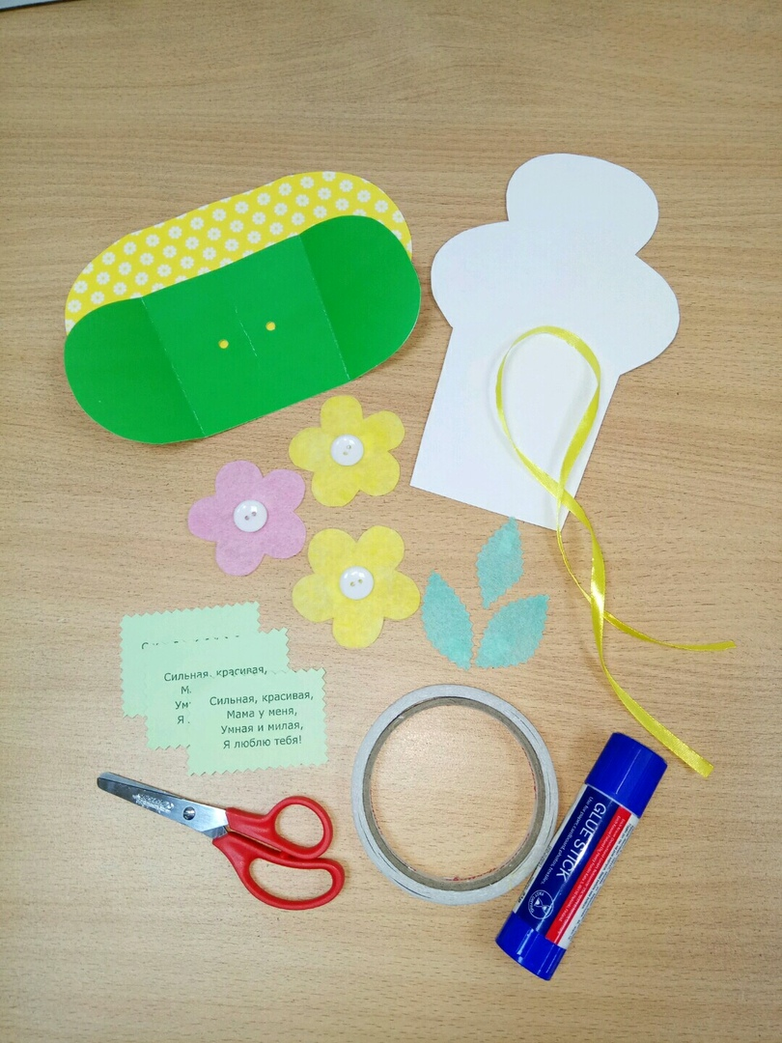
С помощью двухстороннего скотча наклеиваем цветочки и листочки на верхнею часть фигурной основы из белого картона, а на нижнею часть наклеиваем распечатанное поздравление.

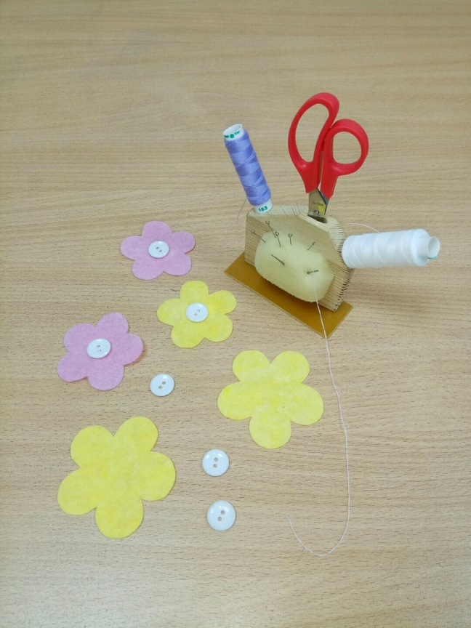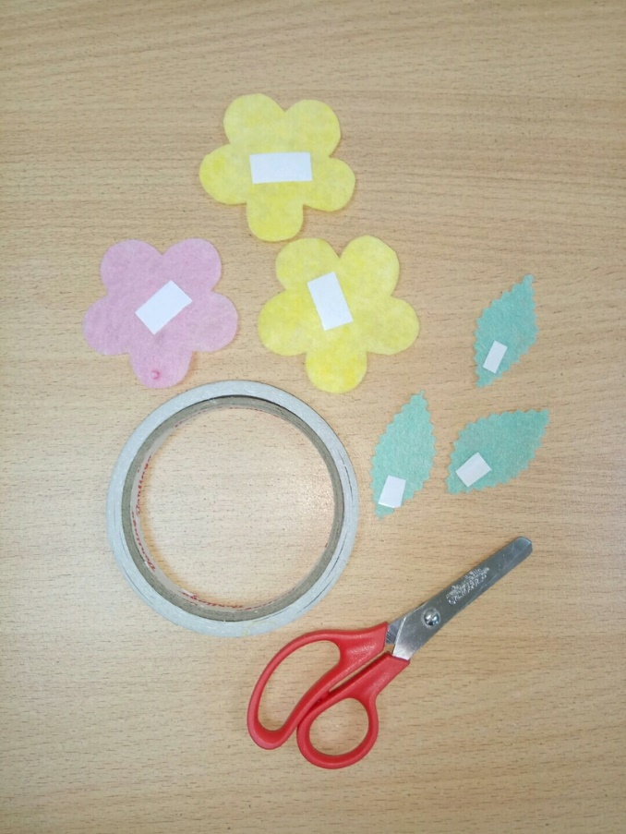
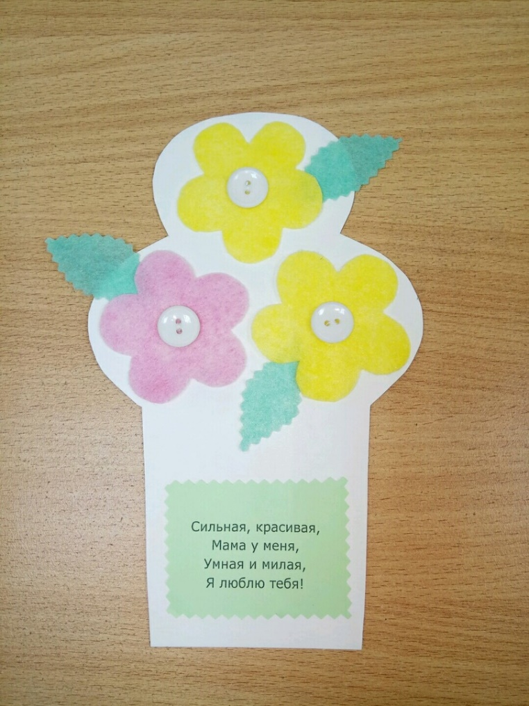

На цветной заготовке делаем отверстия дыроколом и вставляем ленту.
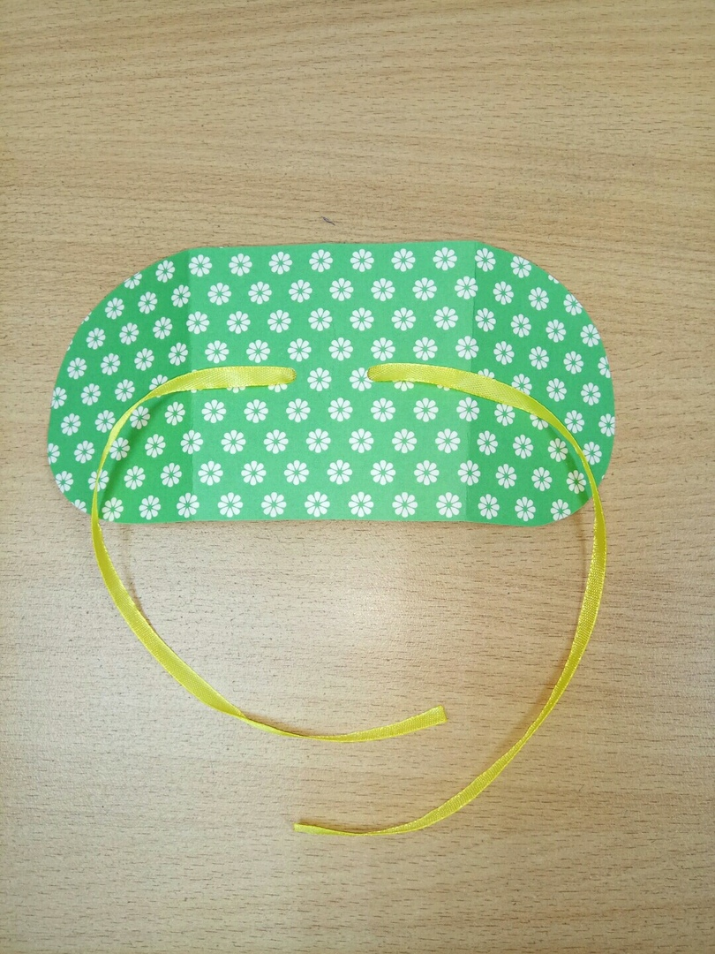
Соединяем с помощью клея цветную и белую часть. 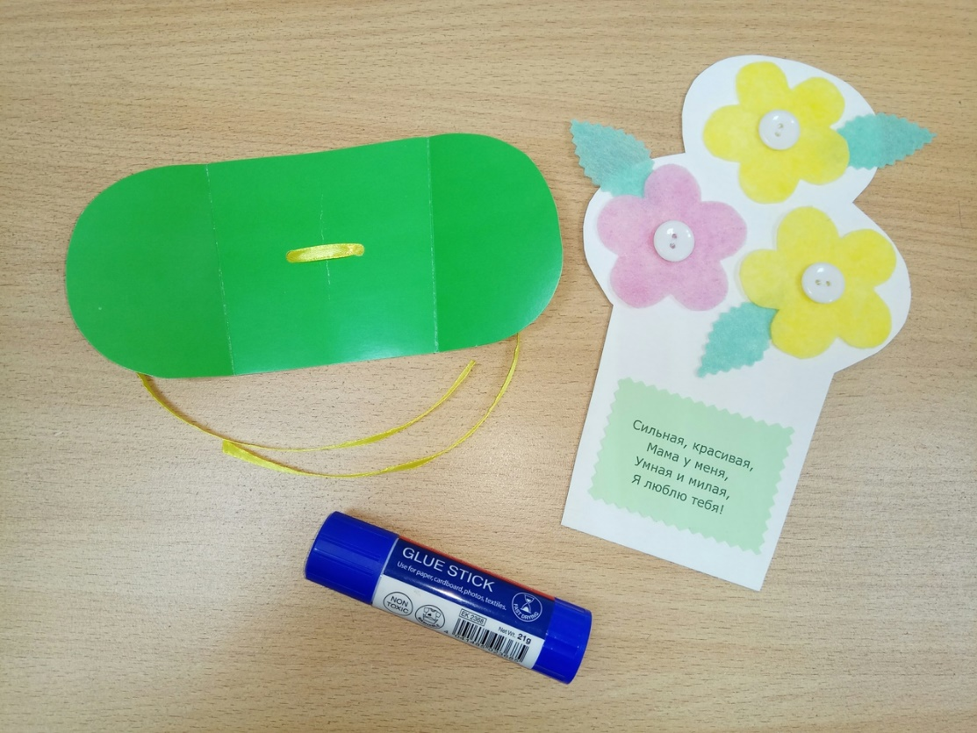
Открытка - букет готова!
